# 离散选择模型及交通相关应用

摘要：本文从离散选择模型的一般原理出发，总结了各经典离散选择模型的基础理论，并概括了近年来离散选择模型在交通专业的实际应用。从最基本的多项Logit(multinomial logit model, MNL)模型开始，随着研究的深入嵌套Logit模型(nested logit model, NL)、一般极值模型(generalized extreme value model, GEV)、混合Logit模型 (mixed logit model, MXL)、多项Probit模(multinomial probit model, MNP)等模型设定更加精细化的离散选择模型理论逐步建立，并在各个领域取得了显著的效果，尤其在交通领域。离散选择模型在交通方式划分、交通行为选择以及交通影响分析等方面都有相关应用。

关键字：离散选择模型；交通；发展与创新

**0.引言**

离散选择模型(discrete choice model, DCM)自提出以来，已逐渐发展成为研究个体选择行为最为有力的工具。从最基本的多项Logit模型起步，目前已建构了包括一系列模型在内的较为完整的理论体系，并在实践中广泛应用。国外有关离散选择模型的研究成果十分丰富，大量文献从不同理论视角和众多应用领域推动模型在广度和深度上的不断发展。

国内对离散选择模型的研究起步较晚，近年来相关研究成果的数量不断增长，在地理学和空间研究方面的应用也越来越多，研究内容包括居民购物行为选择，通勤行为选择，消费者在商业空间中的活动选择，参观者在的大型活动中的行为选择，自行车使用与路径选择等。虽然取得了诸多进展，但整体上仍以简单Logit模型的直接应用为主，理论基础相对较弱，精细化程度不足。因此本文一方面重点分析各经典模型的发展和适用性；另一方面重点介绍近几年离散选择模型在交通领域的相关创新应用。

**1.离散选择基础**

**1.1离散选择的产生**

离散选择模型（DCM），又称品质反映模型，是广泛应用于社会学、经济学、计量经济学和统计学的一种多重变量分析方法。离散选择模型最早使用和研究出现在 20 世纪 60 年代初，用于研究特定情形下交通方式的旅客需求。最初离散选择模型的产生是用于研究和分析交通总体中某一种交通方式的分担率也就是市场份额，通过研究结果为国家和政府的交通规划提供一定的经济性参考。离散选择模型这种方法的出现，提供了一个全新的研究视角，从旅客需求的角度出发，研究旅客的选择行为。对比当时广泛应用的回归分析、时间序列法等有很大的区别，因而在产生的初期得到了广泛的推广，尤其是理论研究方面的成果非常多。

**1.2离散选择模型的主要理论**

离散选择模型模拟的是一种非集计行为或者也可以叫做个体（或者具有相同属性的集体）选择行为过程。离散选择法是一种复杂的非线性市场分析方法，主要机理是通过模拟消费者对产品或服务的选择过程来模拟消费者的购买行为。离散选择模型应用有三个基础：理论基础—随机效用理论的发展；应用条件—离散选择各种模型的发展；技术条件—计算机应用技术的发展。三者互相推进融合，推动着离散选择模型的发展，这也就是离散选择模型的主要研究内容。

**1.3离散选择模型的行为要素**

以下4种要素构成了一个基本的选择过程(Choice Process)。

1.3.1决策者(Decision Maker)

选择行为的主体（决策者）可以是个体、家庭、企业、政府机构等等，需要说明的是，决策者自身的属性会对选择的结果产生影响。换句话说，即使面对相同的备选方案集，不同的决策者也会做出不一样的选择。以上班时选择何种交通出行方式为例：收入较低的个体可能倾向于选择公交、地铁等出行费用较低的交通工具；而收入较高的群体选择小汽车的可能性更高。

1.3.2备选方案(Alternatives)

所谓的备选方案就是供决策者选择的一个选择集。以交通出行方式的选择为例，可供人们选择出行方式一般有：常规公交、快速公交（BRT）、地铁、小汽车、出租车、合乘、自行车、电动自行车、以及步行等等。但是在实际情况中，针对不同的个体，其实际所面临的选择域可能并不一致：比如，对于一些行动不便的残疾人士而言，在出行的时候，自行车、步行这两种出行方式并不在其考虑范围之内。又如，对于没有小汽车的家庭而言，小汽车这种出行方式也不在其考虑范围之内。因此，这里实际上涉及到3个不同的选择集的概念：通用方案集(Universal Choice Set)、可行方案集(Feasible Choice Set)、实际考虑的方案集(Consideration Choice Set)。

1.3.3方案属性(Attributes of Alternatives)

选择结果的除了受到决策者的个人属性的影响以外，每一个选择项（即“方案”）的自身属性也会影响到选择的结果。这一点很容易理解。在出行方式选择的案例中，选择的结果除了受到出行者的个人属性（收入、工作类型等）的因素影响以外，人们在选择的时候还会考虑每一种出行方式的不同方面的属性特征，包括每一种出行方式的费用、时间、舒适性、安全性、可靠性等等。不同的方案属性描述了各个方案在不同的维度上可以提供给人们的效用，另外方案属性会受到不同的政策措施的影响。

1.3.4决策准则(Decision Rules)

从研究/建模的角度来说，随机型决策方式的问题在于，每次决策的结果可能不一致——这样无法解释哪些因素会影响选择的结果，也不能预测下一次面对同样的情形时决策者会做出什么样的选择。常见的理性的决策方式（Rational Choice Behavior）有：

(1) 优势准则

对于方案1和方案2两个选项，若方案1的每一个属性都优于方案2中的相应的属性，则选取方案1。

(2) 下限准则

所谓的“下限准则”是指在比较多个选择方案时，为每一个属性值设立一个下限。

(3) 多重排序准则

在确定最佳方案时，我们可以先把每一个待选方案按照最重要的属性从高到低进行排列。

(4) 效用最大化准则

效用最大化，即满意程度最大化，是离散选择模型的基础。对于某种出行方式而言，费用越低、出行时间越短、安全性越好、可靠性越高，该方式的的效用就越高。

**2.离散选择发展**

**2.1MNL模型**

上文提到随机效应理论和效用最大化准则，离散选择模型中常用的效用函数表达式如下：



式中， $U_{nj}$ 为方案 $j$ 带给决策者 $n$ 的效用； $V_{nj}$ 为可衡量效用； $ε_{nj}$ 可为误差项(不可衡量效用)， $γ_{n}^{'}$ 为决策者 $n$ 的参数向量， $Z_{nj}$ 为观察到的变量； $x_{nj}$ 为决策者 $n$ 所具有的个体特性向量, $y_{nj}$ 为替选方案 $j$ 所具有的特性向量。 $nϵN$， $N$ 为决策者个体总量。 $jϵJ，j$ 为可以选择的方案数量。

个体选择模型建模过程中假设消费者为理性的 选择者，则个人 $n$ 选择方案 $i$ 的概率为：

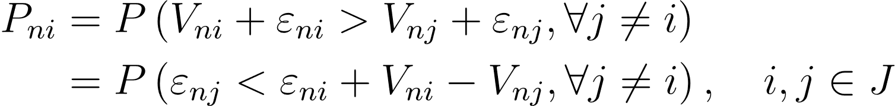

式中假定误差项 $ε_{nj}$ 满足独立一致同分布假设(Independent and identically distributed, I.I.D)并服从 如下第I 型极值分布：



式中，为位置参数；为离散参数。

令=1、=0，则得MNL(Multinomial Logit Model)的选择概率模型，这也是最简单的离散选择模型：

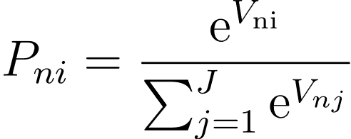

关于可衡量效用，一般多指定为参数的线性关系。因此，个人 $n$ 选择方案 $i$ 的概率可表示如下：

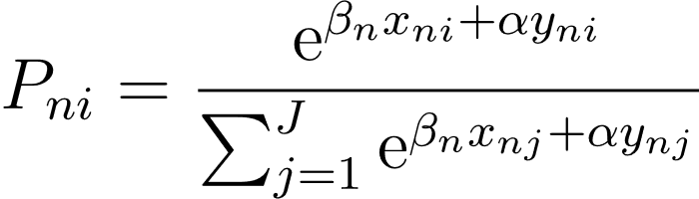

另一方面，如果假设个人n面对第i个方案作决策时不受其自身特性 $x_{ni}$ 的影响，则上述多项Logit模型可以改写成下式：

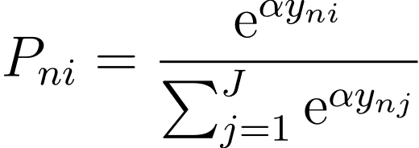

此式即条件Logit模型，此模型的特点在于其所有的决策只取决于选择方案所具有的特性($y_{j}$)，而与决策者特性 $X_{n}$ 无关。估计时等于假设每一组选择对于个人效用的影响都是相同的，所以不论有多少组选择方案，需估计的参数值只有一组。

MNL模型在实际应用中需满足不相关替选方案(Independence from Irrelevant Alternatives, I.I.A)特性。I.I.A 特性意味着方案之间彼此独立没有关联，且二替选方案选择概率的比值，仅与该两替选方案效用有关，与其他替选方案效用无关。除了 I.I.A 特性限制外，MNL模型应用时另外两个较大缺陷是：不能处理随机偏好差异；不能运用面板资料来从事未被观察到的有序列相关因素的研究。但是MNL模型的优点有型式封闭；参数估计便利等，其技术门槛 低、易于实现，另一方面也与其简洁性及由此带来 的稳健、通用性，表现为样本要求低、技术成熟、出错率少等分不开的。

**2.2NL模型**

NL 模型引入巢层的概念，将具有相似性的替选方案放在同一巢层中。其假设同巢层内的替选方案的误差项为独立且相同的第I 型极值分布，而属于不同巢层内的替选方案误差项则不相同。以两层巢式架构为例：

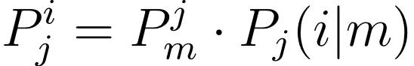

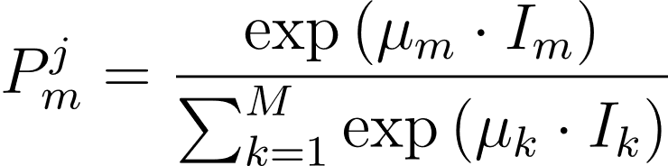

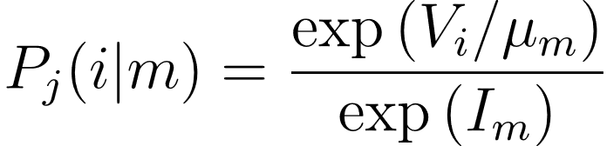

当 $μ_{m}=1$ 时，则NL模型化简为MNL模型； $μ_{m}$ 越趋近于 0 则方案间的相关性越高。

NL模型优点在于适合于解决部分替选方案存在相似性的情况。其不足也很明显：一是须指定固定的巢层结构；二是无法处理所有随机误差项之间同时存在相关性的情况；三是需假定决策程序满足连续性条件；四是须限定每个替选方案只能出现在一个巢中。

**2.3GEV模型**

NL模型相对于MNL模型只是部分放开了对备选项相关性的限制，这一限制的 完全放开将产生一般极值模型(generalized extreme value model, GEV)。因此，NL模型实际上是GEV模型的一个特例，较之更具一般性和灵活性的 还包括交叉嵌套Logit模型(cross-nested logit model, CNL)、成对组合Logit模型(paired combinatorial logit model, PCL)、广义嵌套Logit模型(generalized nested logit model, GNL)等，其中以CNL模型的应 用最为广泛。CNL模型不同于嵌套Logit之处是允许子集之间存在重叠，即一个备选项可以从属于多个子集，因为它可能在不同的维度下与不同子集的 备选项具有相关性。

**2.4MXL模型**

混合Logit模型(mixed logit model, MXL)主要 针对MNL模型忽略个体异质性、无法处理随机偏好差异的不足而提出，与MNL中的恒定系数相区 别，MXL模型允许解释变量的系数是随机的，因此 又可称为随机系数 Logit 模型(random parameter logit model, RPL)。具体而言，通过设定模型系数服从于一定的分布，可以估计出相应的分布参数，典型者如均值与标准差，前者反映了平均偏好大小， 后者则反映了偏好差异的幅度。

与嵌套Logit模型相比，混合Logit模型中的 相关性虽然没有树形结构那么直观，但却灵活得多；事实上，前者在一定程度上只是后者的特例；混合Logit模型可以模拟出一切基于效用最大化假设的选择模式。

**2.5MNP模型**

假设随机误差项服从正态分布，则可推导得到 MNP模型。MNP模型允许随机误差项间彼此可以不完全独立且不相同，能充分表现出决策者的实际选择行为，为最一般 化模型。MNP 模型的数学表达式为：

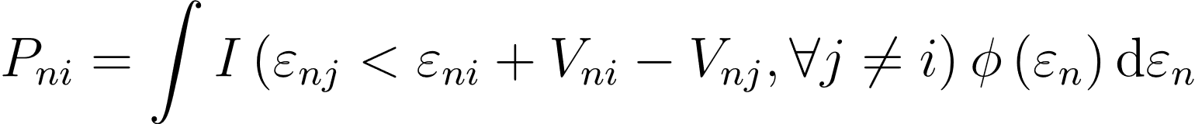

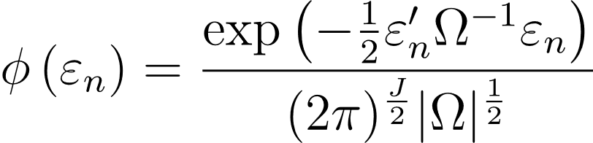

式中， $I(·)$ 为指标函数， $I\left(·\right)=1$ 则表示决策者选择了其中效用最大者，否则为0。 $∅(ε_{n})$ 为多元正态分布，期望值 $E\left(ε_{n}\right)=0$。

MNP模型则不会受到上述MNL模型的三种限制，其可以处理异方差问题，可设定任何型式的误差结构，亦可运用面板数据处理时间序列相关的误差 项。MNP模式唯一的限制是必须假设效用函数所有的误差项均为正态分布。尽管MNP模型具有诸多优势，但也存在以下两个主要弊端：一是所谓的识别性(identification)问题，即研究者对相关结构的设定不合要求，导致模型无法估计。二是模型估计的运算量随着备选项个数的增加而迅速膨胀，因此MNP模型一般 只适用于备选项较少的选择，虽然估计方法在不断进步，但迄今仍是制MNP模型推广的主要障碍。

**3.离散选择在交通中的应用**

**3.1交通方式选择**

李军等人[1]总结了利用离散选择模型在 TransCAD中实现交通方式划分的操作规程；结合实例阐述了离散选择模型在 TransCAD中应用的步骤，并将预 测结果与实际值以及回归模型预测值进行了比较分析。对比分析表明，结合 TransCAD利用离散选择模型进行交通方式划分可较为科学、直观和简便地获得各交通方式分担率。

陈先龙[2]重点分析了各个离散选择模型各自的理论基础与特点，并应用于交通方式划分案例，对模型参数进行标定。结果表明，NL模型能够较好解决存在于替选方案的相似性问题；MMNL 预测误差最小，可靠性最高，较 NL、HEV、MNP 模型更能解决交通方式选择行为中存在的相似性、异质性问题，是一种对交通方式选择行为预测的有效方法。

程龙[3]建立含潜变量的MNL模型和不含潜变量的MNL模型，对比模型对低收入通勤者的出行方式选择拟合优度。模型中共有变量的显著水平均相同，反映了两个模型中的变量均能解释通勤者的出行方式选择行为。但是，基于似然比检验和赤池信息量准则两个指标，认为引入态度潜变量后，模型拟合优度更佳，更能解释出行者的出行方式选择行为。

**3.2交通需求分析**

王丽丽[4]以旅客选择行为为切入点，归纳总结了影响旅客选择行为的各种影响因素，并提取影响旅客选择航班的各项影响因素，针对旅客的行为特征和喜好特点，建立了离散选择模型， 并选取特定航线市场作为研究对象，对该航线上的旅客航班选择行为利用离散选择模型进行实证分析，进而验证模型的科学性和实用性。

**3.3交通影响研究**

张宁等人[5]采用离散选择模型对轨道交通车站步行吸引范围进行估计，当在某个距离下相比于公交和私家车乘客更愿意选择轨道交通出行时，认为该距离为乘客可接受步行范围。利用南京地铁6个站点的调查数据进行了实证研究，结果表明，在个人和环境因素相同的情况下轨道交通比公交车和私人汽车更具吸引力。检验结果表明该模型具有良好的有效性和合理性，该研究有助于轨道交通站点选址 规划中的客流需求预测以及轨道交通站点的评价。

**3.4交通政策模拟**

杨源[6]首先开展了北京、杭州城市居民出行方式选择、公共自行车出行选择、电动汽车购买选择的问卷调研与离散选择模型分析，模拟得到了居民行为选择的效用函数。基于此构建的微观模拟模型能够真实反映居民在政策影响下的响应行为。基于这一微观模拟模型对公共交通改善政策、公共自行车普及政策和电动汽车推广政策的碳减排效果进行评价。

**4.结论**

本文对常见离散选择模型的发展进行了梳理，分析了各个模型的优缺点，并详细阐述了离散选择模型在交通中的应用，得出以下结论：

(1)最为基础的MNL模型具有易于实现、简洁、稳定等优势，至今仍被广泛采用，即使对于更复杂的模型，也应特别强调预先在MNL框架下不断优化模型设定的意义。针对MNL的理论缺陷，一些替代的精细化模 型正在发挥越来越大的作用。

(2)NL模型最宜于直观地处理备选项间的相关性、合理纳入“都不选”备选项、支持RP/SP 等非同源数据的合并，更具一般性的GEV模型体系可以设定更灵活的相关结构；混合Logit模型最宜于处理随机偏好差异问题，同时也可以解决各种相关问题，包括备选项相关、面板数据相关、随机系数 相关、数据合并等，其衍生的潜在类别模型同样以处理随机偏好差异见长；MNP模型异常灵活，可以处理上述所有问题，但受到识别性问题和高计算量的制约较大。

(3)离散选择模型在交通领域应用广泛，其主要集中在交通方式划分、交通结构优化等方面，进而更加准确地进行交通方式分担率预测。其在其他交通比如交通需求分析，交通吸引范围分析、交通政策模拟等方面的运用大多是其研究中的一环，其核心仍然是离散选择问题，特别是交通行为选择的问题。

**参考文献**

[1]李军,朱顺应,李安勋.离散选择交通方式划分模型及其在TransCAD中的实现[J].交通与计算机,2007(01):115-118.

[2]陈先龙.交通方式划分离散选择模型的比较研究[J].交通运输工程与信息学报,2014,12(02):28-35.

[3]程龙. 大城市低收入通勤者出行方式选择及改善对策评估[D].东南大学,2016.

[4]王丽丽. 离散选择模型在航空客运需求分析中的应用研究[D].中国民航大学,2014.

[5]张宁,石庄彬,张云龙,张晓军.基于离散选择模型的城市轨道交通站点步行吸引范围估计（英文）[J].Journal of Southeast University(English Edition),2018,34(03):377-385.

[6]杨源. 基于居民出行规律实证研究的城市低碳交通政策模拟[D].清华大学,2016.

[7]王灿,王德,朱玮,宋姗.离散选择模型研究进展[J].地理科学进展,2015,34(10):1275-1287.

[8]曾文创,陈向科.基于离散选择模型的交通方式结构优化模型研究[J].交通与运输(学术版),2013(01):40-44.

[9]唐立. 多元出行信息影响下的交通选择行为研究[D].西南交通大学,2015.